Ústav fyziky plazmatu spouští výrobu senzorů magnetického pole pro mezinárodní termojaderný reaktor ITER

Dne 14. prosince 2017 proběhl v Ústavu fyziky plazmatu Akademie věd ČR mezinárodní workshop „Outer vessel steady-state sensors manufacturing readiness review“, který se věnoval vývoji a výrobě senzorů magnetického pole pro mezinárodní termojaderný reaktor ITER. Workshop oficiálně zahájil výrobu celosvětově unikátních senzorů ustáleného magnetického pole OVSS vyvinutých českými vědci.

Senzory OVSS (Outer Vessel Steady-state Sensor) jsou určeny pro přesné měření ustáleného magnetického pole v extrémních podmínkách termojaderných reaktorů. V blízké budoucnosti budou instalovány na termojaderném reaktoru ITER, který se staví ve Francii a po zprovoznění bude největším zařízením pro výzkum jaderné fúze na světě. Senzory byly vyvinuty v Ústavu fyziky plazmatu Akademie Věd ČR (dále ÚFP) za široké mezinárodní spolupráce s dalšími vědeckými institucemi a průmyslovými podniky. Na vývoji se podílely ITER International Fusion Energy Organization (Francie), Fyzikální ústav AV ČR, Ústav jaderné fyziky AV ČR, Centrum výzkumu Řež, firma Petr Sládek, HVM Plasma s.r.o., Plasma Technologic s.r.o., PragoBoard s.r.o., AVS Added Value Industrial Engineering Solutions s. l. (Španělsko) a L.T.Calcoli s.r.l. (Itálie). Do výroby senzorů se dále zapojí firmy AXON CABLE s. a. s. z Francie a Axon' Kábelgyártó Kft. z Maďarska a další. Celý výrobní proces bude řídit a koordinovat ÚFP.

Základem senzorů OVSS jsou bismutové Hallovy senzory. Na rozdíl od obvykle používaných polovodičových Hallových senzorů umožňují měřit magnetické pole v prostředí s ionizujícím zářením a při teplotách do 250 °C. Tuzemský výzkum radiačně a teplotně odolných Hallových senzorů byl zahájen v roce 2000 postupným nasazováním polovodičových Hallových senzorů v evropských fúzních reaktorech TEXTOR (Německo), CASTOR (ČR), TJ-II (Španělsko), TORE SUPRA (Francie) a JET (Velká Británie). Paralelně také probíhaly ozařovací testy polovodičových senzorů v jaderném reaktoru LVR-15 v Centru výzkumu Řež a na cyklotronu U-120M v Ústavu jaderné fyziky v Řeži u Prahy. Nejlepší výsledky pro středně náročné radiační prostředí dosáhly senzory na bázi dopovaných heterogenních polovodičů. V dalším kroku byl zahájen vývoj kovových Hallových senzorů umožňujících stabilní měření magnetického pole i při vysokých radiačních dávkách.

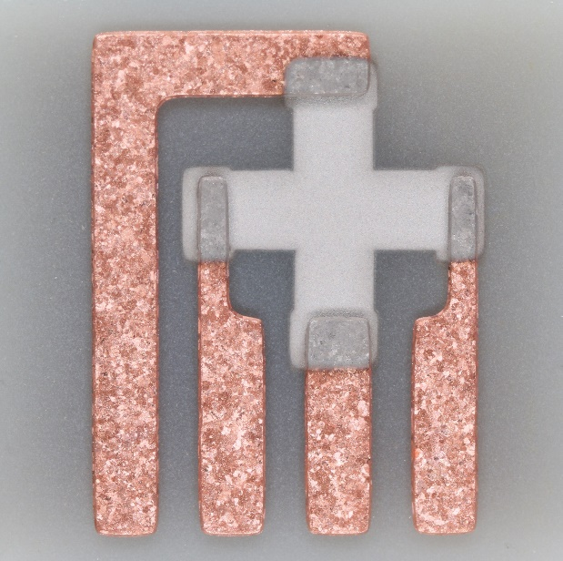

Vyvinutý bismutový Hallův senzor

V roce 2010 bylo zahájeno testování Hallových senzorů s měděnou detekční vrstvou. Měděné senzory prokázaly očekávanou radiační a tepelnou stabilitu. Projevila se ale také nízká citlivost měděné vrstvy na magnetické pole způsobující velmi nízký výstupní signál v řádu µV. Nízký výstupní signál v kombinaci s vysokým napájecím proudem způsoboval vysoký poměr šumu vůči užitečnému signálu a komplikoval měření i v laboratorních podmínkách. Na základě této skutečnosti bylo přistoupeno k vývoji senzorů s bismutovou detekční vrstvou a v roce 2014 byla vyrobena první série bismutových senzorů o rozměrech 9,6 x 9,6 mm a tloušťce detekční vrstvy ~4,5 μm. Citlivost bismutových senzorů byla v souladu s očekáváním o několik řádů vyšší než citlivost měděných senzorů. Dalším krokem bylo ověření radiační odolnosti bismutových senzorů v experimentálním reaktoru LVR-15 v Řeži u Prahy. Senzory také úspěšně prošly prvotními teplotními testy. Na základě ověření funkčnosti bismutové detekční vrstvy byl v roce 2015 zahájen vývoj bismutových Hallových senzorů pro fúzní reaktor ITER.

Projekt ITER (International Thermonuclear Experimental Reactor) je největším pozemským vědeckým projektem v dějinách lidstva a účastní se ho sedm světových mocností: Čína, EU, Indie, Japonsko, Jižní Korea, Rusko a USA. Spočívá ve vybudování a provozování termojaderného reaktoru s cílem prokázat technickou realizovatelnost využití jaderné fúzní reakce jako zdroje energie. Reaktor ITER bude testovat řízení termojaderného plazmatu a řadu reaktorových technologií potřebných pro budoucí fúzní elektrárny, jako jsou supravodivé magnety, systémy ohřevu plazmatu, vakuový systém nebo palivové hospodářství. Fúzní výkon reaktoru dosáhne 500 MW. Výstavba reaktoru byla zahájena v roce 2007 v jižní Francii ve výzkumném středisku CEA Cadarache nedaleko Aix-en-Provence. Spuštění reaktoru je naplánováno na rok 2025.

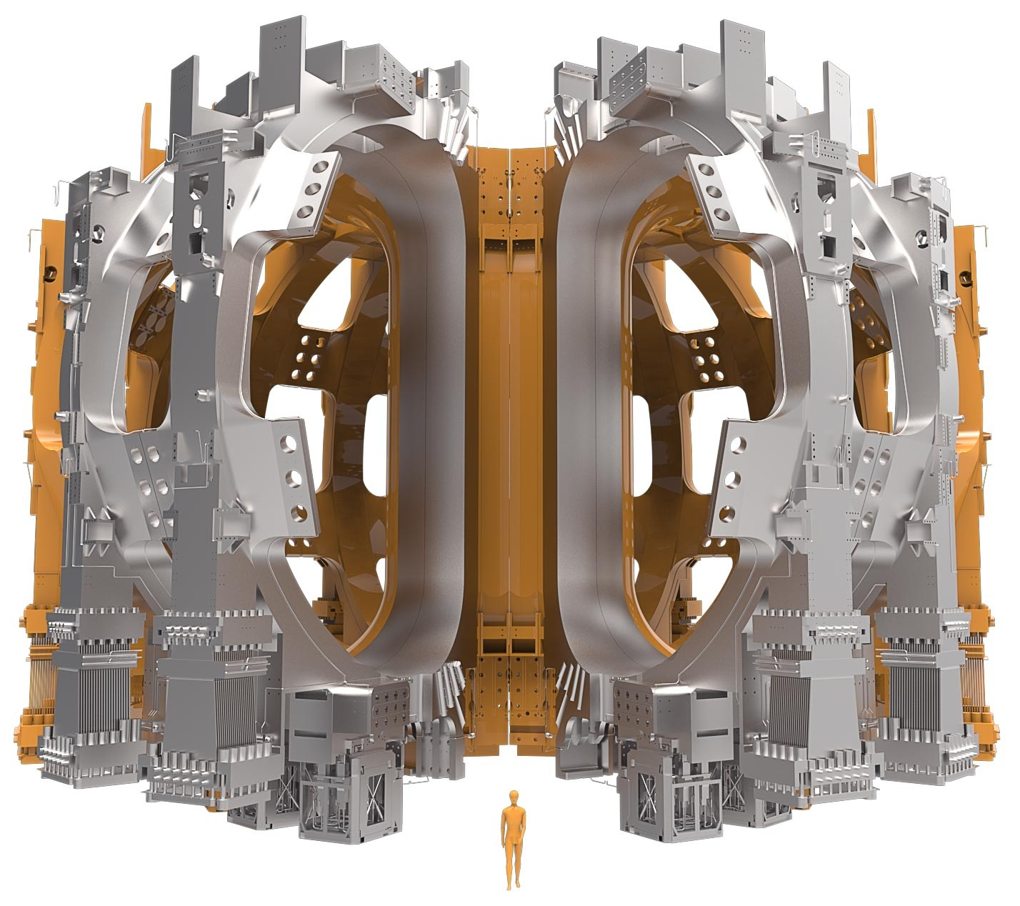
Magnetický systém reaktoru ITER

Pro provoz termojaderného reaktoru je nezbytné v reálném čase monitorovat parametry plazmatu. Měření a sledování parametrů plazmatu komplikuje jeho vysoká teplota, která až na výjimky vylučuje použití kontaktních metod měření. Proto je diagnostika plazmatu postavena především na bezkontaktních metodách. Pasivní metody analyzují elektrická a magnetická pole a záření emitovaná plazmatem – rentgenové záření, rádiové záření, viditelné a infračervené záření nebo vylétávající neutrální částice a ionty. Aktivní metody analyzují záření, které je emitováno při interakci plazmatu s laserovými, mikrovlnnými nebo částicovými svazky. Magnetická diagnostika je jednou z hlavních diagnostik. Měřením magnetického pole lze určit množství důležitých parametrů plazmatu a odvodit např. polohu plazmatu.

Hallovy senzory budou v reaktoru ITER instalovány ve třech sektorech vakuové komory. V každém sektoru bude rozmístěno 20 senzorových jednotek, obsahujících dvojici senzorů umístěných kolmo k sobě tak, aby měřily tangenciální a normálovou složku magnetického pole. Pracovní teplota senzorů bude 90 - 100 °C, v průběhu vypékání vakuové komory může teplota senzorů dosáhnout až 220 °C. Celková neutronová fluence za dobu životnosti senzoru dosáhne přibližně 1,3x10²² n/m².

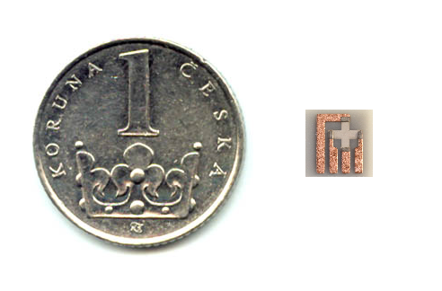
Miniaturní bismutové Hallovy senzory pro fúzní reaktor ITER

Vyvinuté Hallovy senzory mají velikost 6,4 mm x 6,4 mm a jsou tvořeny tenkou keramickou destičkou o tloušťce 0,63 mm. Na keramické destičce je technologií Direct Bonded Copper nanesena měděná vrstva o tloušťce 127 µm. Bismutová detekční vrstva je deponována magnetronovým naprašováním a má tloušťku 1 µm. Senzory budou po dvojicích umístěny do senzorových jednotek z nerezové oceli. Součástí senzorové sestavy je také vyhodnocovací jednotka, která zpracovává signál senzorů. Chyba měření senzorové sestavy v měřícím rozsahu ±2,5 T je 0.1 %.

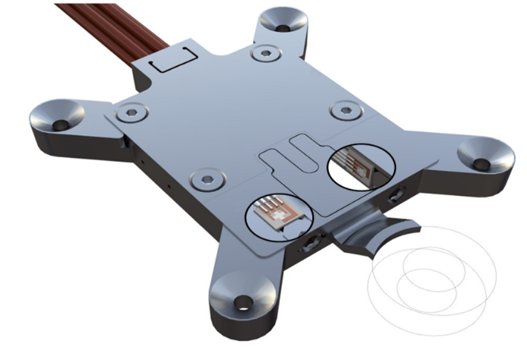
Metrologické plochy (CCR)
Kabelová příchytka
Úchyt pro přivaření jednotky na vakuovou nádobu
Elektricky izolační vrstva
na spodní straně (korund 5 μm)
Normálový Hallův senzor
Přívodní kabely
Tangenciální
Hallův senzor
9 mm
Nerezová ocel
AISI 316LN-IG

Senzorová jednotka Hallových senzorů vyvinutá pro reaktor ITER

Instalace senzorů OVSS na reaktoru ITER znamená velké uznání mezinárodního společenství českému výzkumu. Bismutové senzory představují důležitý krok ve vývoji magnetických senzorů pro fúzní energetické reaktory, avšak pracovní teploty v energetických fúzních reaktorech budou vyžadovat tepelnou odolnost senzorů, kterou bismutové senzory nenabízejí. Do budoucna je proto plánován vývoj Hallových senzorů s pracovními teplotami až 400 °C určených pro první fúzní elektrárnu DEMO.

